PHÒNG GDĐT ĐẠI LỘC **CỘNG HÒA XÃ HỘI CHỦ NGHĨA VIỆT NAM**

**TRƯỜNG MN ĐẠI HIỆP Độc lập – Tự do – Hạnh phúc**

*Đại Hiệp, ngày 22 tháng 12 năm 2018*

**BÁO CÁO THỰC HIỆN**

**VỀ ĐỔI MỚI SÁNG TẠO TRONG DẠY VÀ HỌC**

**Năm học: 2018-2019**

Nội dung: Đổi mới, sáng tạo trong việc chỉ đạo làm đồ dùng dạy học phục vụ các hoạt động giáo dục trong trường mầm non;

Người thực hiện:Huỳnh Thị Hồng Hiệu trưởng trường MN Đại Hiệp

Thực hiện chỉ thị số 6186/CT-BGDĐT về việc phát hiện, bồi dưỡng, tổng kết và nhân rộng điển hình tiến tiến trong ngành giáo dục giai đoạn 2016-2020 ngày 29/12/2016

Thực hiện công văn số 2033/SGDĐT-VP về việc hướng dẫn thực hiện phong trào thi đua “Đổi mới sáng tạo trong dạy và học” Giai đoạn 2016-2020 ngày 18/12/2017

Thực hiện công văn số 189/PGDĐT-VP về việc tham gia pong trào thi đua “Đổi mới sáng tạo trong dạy và học” và việc xét tặng bằng khen của Bộ GDĐT ngày 19/12/2018

Tôi xin báo cáo thực hiện về đổi mới sáng tạo trong dạy và học năm học 2018-2019 với những nội dung như sau:

1.Tìm tòi, học hỏi bồi dưỡng cho giáo viên về kỷ năng, thao tác, mẫu mã để làm đồ dùng dạy học, đồ chơi có tính thẩm mỹ, bền chắc thu hút sự ham thích của trẻ qua từng chủ đề.

- Đọc và nghiên cứu kỹ chương trình chăm sóc và giáo dục trẻ mầm non 4- 5 tuổi, tham khảo những cách làm đồ dùng đồ chơi đơn giản trên sách báo, thông tin đại chúng, ti vi, internets.....

- Xem các chương trình truyền hình về chăm sóc giáo dục trẻ mầm non trên các kênh truyền hình như VTC11 ( Chương trình “ Những tờ giấy diệu kỳ” “Chiếc hộp biết nói” “Con thú ngoan”.... dạy cách làm một số đồ dùng đồ chơi cho trẻ mầm non, vào mạng xem chương trình “Hướng dẫn làm đồ dùng đồ chơi cho trẻ mầm non” ở đó có nhiều điều thú vị mà tôi cần học hỏi để áp dụng vào nghiên cứu đề tài này.Chủ đề trường mầm non: Cách cắt hoa, cắt lá, làm thân cây, lắp ghép những cánh hoa, lá hoa, thân cây lại thành một cây hoa đẹp trang trí trong mô hình trường em, làm những chiếc xích đu, cầu trượt, làm những bộ bàn ghế....

Chủ đề bản thân: Cách làm một con diều, làm quạt giấy, cắt áo quần cho búp bê, làm giày dép, mũ, nón,....

Chủ đề ngành nghề: Cắt và ghép những chiếc bay của chú thợ hồ, làm cái cuốc, cái xẻng, cái đục, cái cưa, của chú thợ mộc, làm những quyển vở, cái cặp của cô giáo, chiếc mũ và đôi dày cho chú bộ đội.....

Chủ đề động vật: Cho trẻ cắt hình các trang họa báo xin ở siêu thị để làm thành quyển anbum về thế giới động vật có động vật sống dưới nước, sống trong rừng, sống trong nhà ... để ở góc thư viện.

Chủ đề thực vật: Cô và trẻ cùng làm hoa, quả, cây... theo nhiều thể loại xé dán, cắt dán, gấp xếp....

2. Chọn nguyên vật liệu và ý tưởng thực hiện làm đồ dùng đồ chơi từ nguyên vật liệu phế thải, tôi chỉ đạo giáo viên tổ chức cho trẻ làm đồ dùng đồ chơi từ những nguyên vật liệu đơn giản dễ tìm, dễ làm, áp dụng hiệu quả vào giờ học, giờ chơi của trẻ,

- **Làm bảng chun học toán:**  Tận dụng từ nhiều nguyên liệu như gỗ, la phông nhựa, ván ép vụn ... làm cột cài dây chun bằng những vật dụng an toàn, thuận tiên từ que tăm cắt lấy phần giữa, bỏ 2 đầu nhọn để đảm bảo an toàn, cắt que tính bằng nhựa thành nhiều đoạn, khoan lỗ vừa với que tăm, que tính, đính vào bảng thay vì dùng đinh đóng sẽ không đảm bảo an toàn khi trẻ sử dụng .

Nhiệm vụ của trẻ trong bộ đồ chơi nầy là tìm những sợi dây chun móc vào bản để thành hình theo yêu cầu của cô và bỏ dây chun còn thừa vào hộp, tương ứng mỗi hộp dây chun với 1 bản chun

Hình ảnh minh họa bảng chun học toán đã làm được tại lớp:

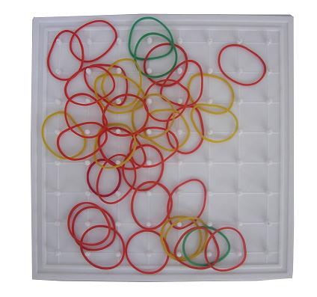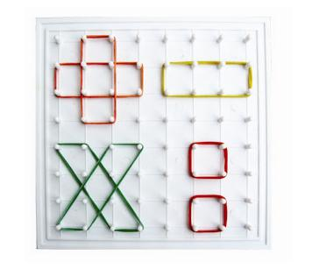

- **Bộ thước đo móc xích**: Giáo viên xin phụ huynh ghim kẹp hồ sơ bằng nhựa nhiều màu để làm thước đo, với nhiều hình dạng, màu sắc khác nhau ( Tròn, vuông, chữ nhật, dẹt, dài....). Bộ đồ dùng này làm đơn giản, vật liệu dễ tìm, để bộ đồ dùng thêm phong phú có thể vận động phụ huynh cùng tìm kiếm, cùng đóng góp vật liệu cho cô giáo .

Bộ đồ dùng nhiều màu sắc rực rỡ, nhiều kiểu dáng khác nhau nhưng phục vụ chung là Bộ thước đo móc xích làm cho trẻ hứng thú hơn, không tranh dành với bạn, ai thích màu nào, thích kiểu dáng nào thì chọn màu ấy, kiểu dáng ấy, đảm bảo đủ và dư cho mỗi cháu một bộ khi tham gia thực hiện hoạt động luyện tập hay trò chơi.

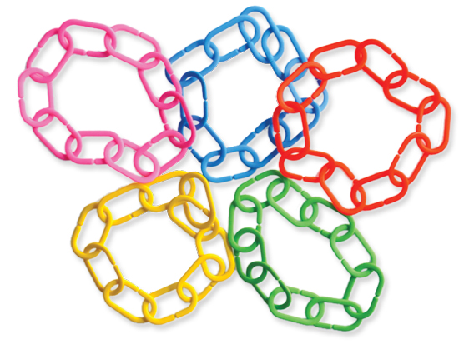

- **Bộ toán và xâu khuy nhỏ:**

Hiện nay cúc áo, các loại hột hạt đa dạng, phong phú, nhiều màu sắc vô cùng, do điều kiện kinh tế phát triển, thị hiếu người tiêu dùng muốn thay đổi, muốn làm mới mình nên các đồ dùng bỏ đi nhưng vẫn còn rất mới , chúng ta có thể tận dụng với nhiều hình thức khác nhau để tạo ra sản phẩm, đồ dùng theo ý của mình, đảm bảo cho các hoạt động giáo dục trẻ tại lớp.

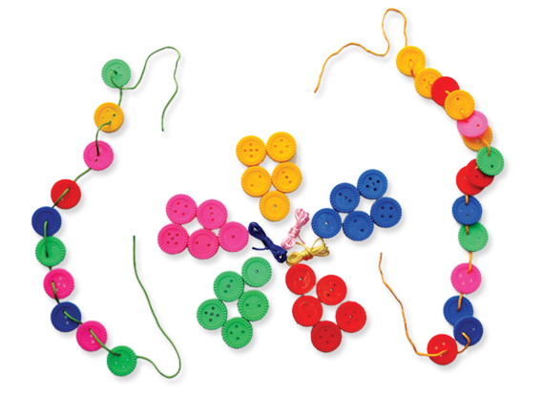Với bộ đồ dùng nầy, nguyên vật liệu thật phong phú, có thể gợi ý cho trẻ biết tận dụng cúc áo cũ, các loại hột hạt trang trí váy, áo cưới cũ, bỏ đi của ba mẹ, người thân hoặc xin ở cửa hàng cho thuê đồ cưới, giấy xốp nhiều màu xanh, đỏ, vàng, tím, trắng, đen,....xin từ các cửa hàng trang trí nội thất cắt theo hình đồng xu hoặc những nắp chai trà xanh, nước uống giải khác nhiều màu.... khoét lỗ chính giữa, xâu dây chỉ nhựa hoặc dây cước để trẻ xâu, ghép thành những hình theo yêu cầu cô giáo, với bộ đồ dùng này tôi có thể dạy trẻ đếm, phân biệt màu, luyện kỷ năng xâu, khéo tay, làm vật trang trí hoa tai cho búp bê....

.

**\* Lô tô hình và số:**

Từ những tấm bìa cacton, thùng sữa bột mà nhà trường cho trẻ uống, từ những tấm lịch treo tường, từ những cuốn sách, họa báo, quảng cáo, tờ rơi của các công ty, xí nghiệp, siêu thị, metrol..... có thể làm phông, cắt hình ảnh rời tìm được, gắn vào theo số lượng bài dạy phù hợp với chủ đề, đề tài, thời khóa biểu dạy để cung cấp cho trẻ với môn LQVT, có thể lồng ghép tích hợp với môn LQVH, các môn học khác .....

Thật đơn giản vô cùng, với những đồ dùng là rác, là phế thải bỏ đi, với bàn tay cần mẫn, chịu khó, óc sáng tạo của cô và trẻ, đồ dùng tưởng chừng bỏ đi ấy đã có lợi, có ích đối với trẻ, mang lại nguồn cảm hứng, óc quan sát, trí tưởng tượng cho các cháu tại lớp rất tốt.

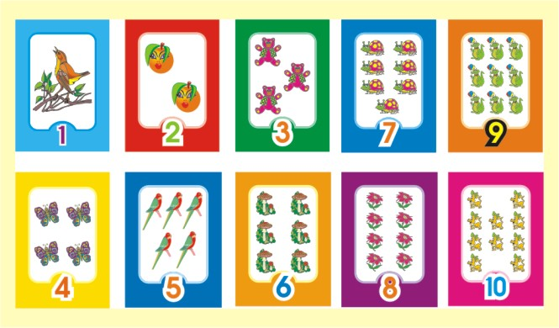Ở đồ dùng này, nhiệm vụ của một số trẻ giỏi là cắt phụ với cô các hình từ họa báo, một số trẻ chậm hơn, kỷ năng chưa khéo thì dán theo mẫu giúp cô, chỉ sau 2 ngày trong hoạt động chiều lớp đã có đủ mỗi cháu một bộ thẻ bài chủ đề thực vật.

**- Bộ que tính học đếm:** Tận dụng que kem và sơn nhiều màu làm que tính cho từng trẻ

Nhiệm vụ của trẻ tìm các loại ống hút đã qua xử dụng cùng cô, trẻ có thể tạo nhiều cách chơi khác nhau với cây ống hút như sắp xếp chúng thành những chiếc quạt, làm hàng rào, gấp lại thành con vật yêu thích, làm những bông hoa....

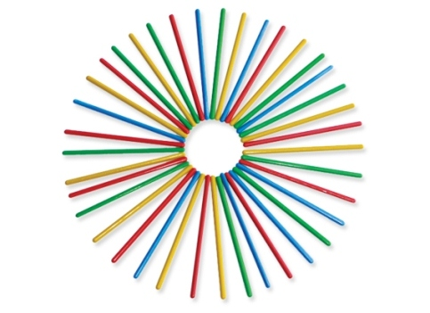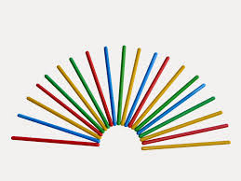

\***Bộ thẻ từ:** Tận dụng hình ảnh từ sách báo hoặc hình ảnh in màu quảng cáo rau quả, đồ dùng gia đình, đồ điện, xe máy, các loại thực phẩm, con vật từ các siêu thị để làm bộ thẻ từ theo từng chủ đề cho lớp

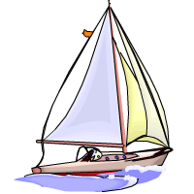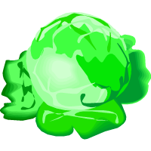

**\* Lô tô học toán phân chia, lô tô số lượng** cũng được tận dụng hình ảnh, các chứ số từ sách báo, lịch cũ, bút màu, xốp vụn.....

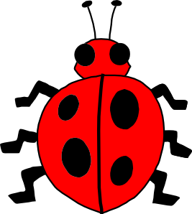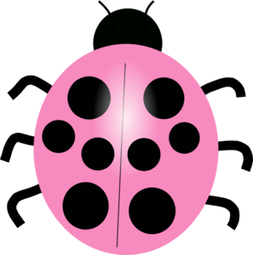

**\* Đômino số lượng**: Hình và chữ số được cắt từ sách báo hoặc in màu, phần nẹp được tận dụng từ la phông vụn, nép điện, phông từ cạc tông các thùng sữa...



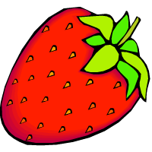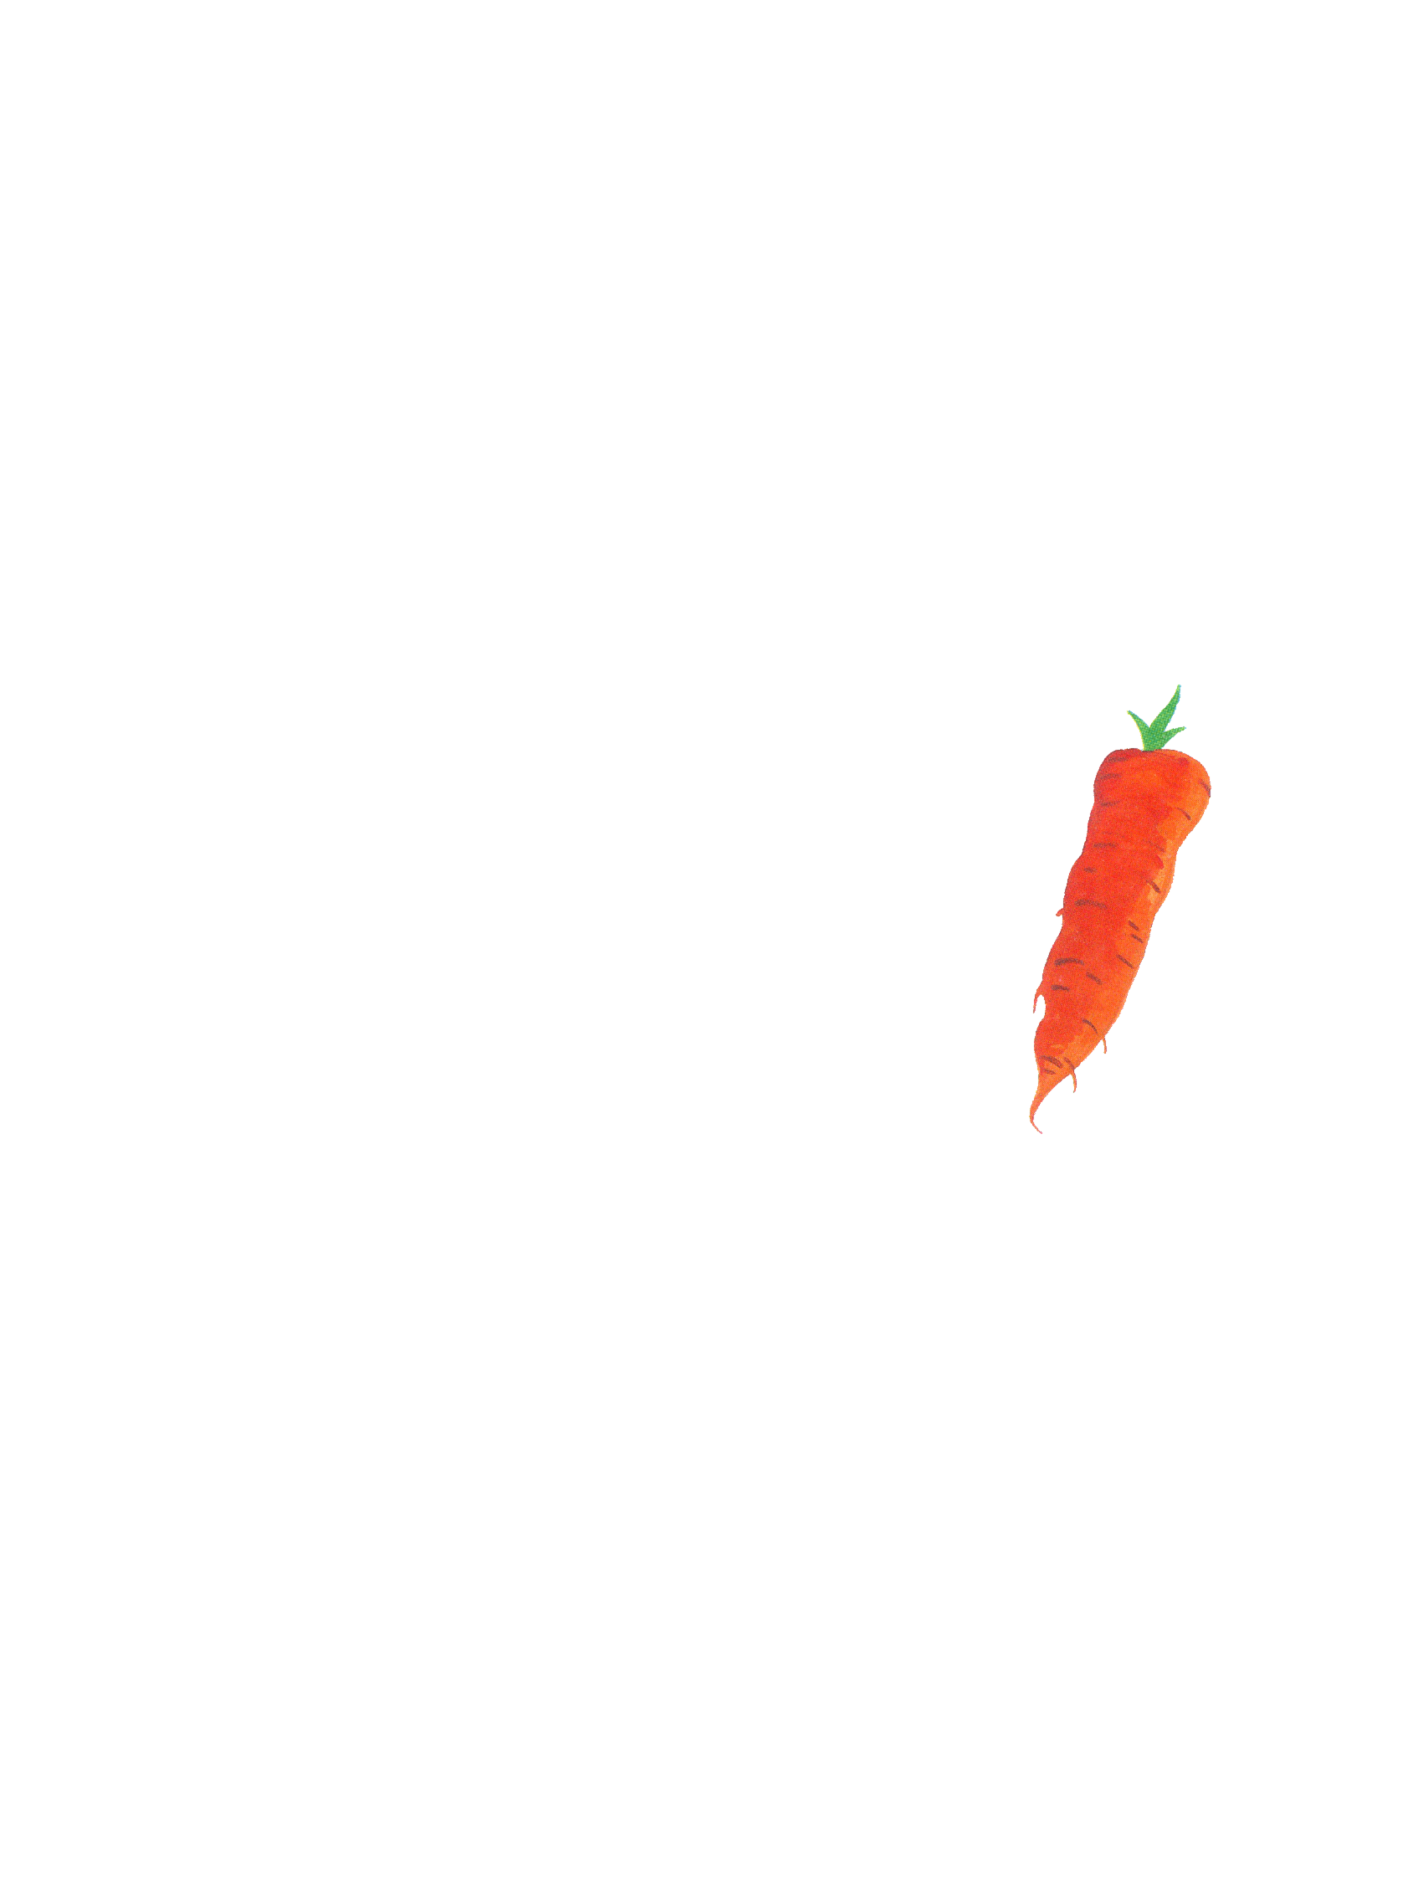



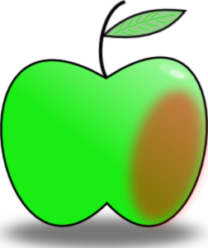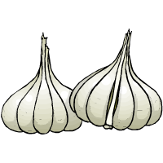

Trên đây là một số đồ dùng dạy học mà tôi đã nghiên cứu cách làm, chỉ đạo cho tất cả giáo viên trong trường cùng trẻ thực hiện đã đem lại kết quả rất tốt, làm lợi cho nhà trường mỗi năm hàng chục triệu đồng

**HIỆU TRƯỞNG**

**Huỳnh Thị Hồng**